Danogips DANO® Feuer DF/GKF

Danogips

Eigenschaften

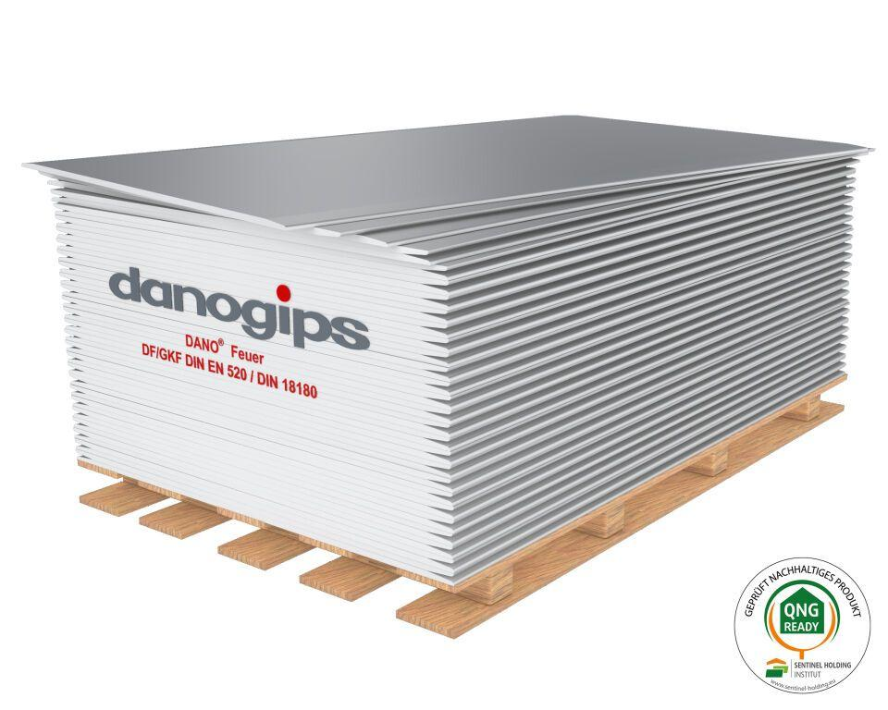

Farbton

grau

Oberfläche

unbeschichtet

Werkstoff

Gipsplatten

Breite (mm)

1.250,00

Länge (mm)

2.000,00 - 3.000,00

Ausführung Bekleidung

Platte

Befestigung

Deckenbefestigung, Wandbefestigung

Brandverhalten

A2-s1, d0

Kantenausführung

abgeflacht, halbrund

Biegezugfestigkeit (N/mm²)

1,60 - 6,80

Druckfestigkeit (N/mm²)

5,50

Gewicht (kg/m²)

10,10 - 14,40

Rohdichte (kg/m³)

800,00

Wärmeleitfähigkeit (W/(m\*K))

0,23

Norm Brandverhalten

A2 nach DIN 4102

Feuchtigkeitsaufnahme bei 20°C Lufttemperatur in %

0.3 bis 2.0

Haftfestigkeit Fugenspachtel [Mpa]

0,25